语音信号处理课程设计论文

课程设计论文题目： | 基于STM32的心率血氧检测语音识别报
 | 警系统

课程名称 | 语音信号处理
任课教师
所在学院 | 电气与电子工程学院
姓名
学号
同组者
提交日期

STM32的心率血氧检测语音识别报警系统
摘要 ：随着医疗健康事业的发展，人们对健康检测的需求越来越高。传统的健康检测方法中，心率血氧费用过高、过程复杂，温度计测量、体温耗时时间长、检测不方便，针对以上的问题，本设计采用STM32F103单片机、MAX30102心率血氧传感器、DS18B20温度传感器、DHT11传感器、OLED液晶屏以及BEEP蜂鸣器、语音信号发布指令和报警等模块，设计了一款体积小、携带方便、成本低且操作简单的健康检测仪器，该仪器主要有体温检测，心率血氧检测，湿度检测等功能，还可以语音播报和OLED显示，可以广泛应用于日常健康检测中。
关键词 ：温度传感器；STM32；OLED；语音播报；体温检测；

1 绪论

在传统的医学检测上，医生通过听诊或者把脉的方式来测量人体的心率血氧，但这种方式有很明显的缺陷，首先是应用范围有限，只能有专业的医生操作，其次这种人为的测试方法会产生很大的误差，并且仅能片面地测量人体的心律，不能测量人体的血氧值。除此之外，由于医院平时人很多，医生也很忙碌，故使测量人体心率血氧和温度自动化十分有必要。随着技术的不断发展，现在市场上出现了可同时测量心率和血氧的健康检测仪，但它的生产成本比较高并且检测过程复杂，通常是在医院或者是健康体检中心等比较大的场所中使用，小型便携性的心率血氧采集在市场上还是比较少见。

人体健康是人类生命质量和社会发展的基础。在现代医学视角下，人体健康涵盖了多个方面，其中包括生理、心理和社会层面的健康状态。体温作为评估健康的重要指标之一，反映了人体内部的生理平衡和功能状态。正常的体温范围通常表明机体在正常运转中，而异常的体温可能暗示着潜在的健康问题，如感染、炎症或代谢紊乱等。因此，定期监测体温不仅有助于早期发现疾病迹象，还能指导健康管理和疾病预防措施的制定。维持良好的体温是维护整体健康和生活质量的重要因素之一，也是现代医疗保健的重要内容之一。

本设计采用STM32F103C8T6单片机、OLED液晶屏、MAX30102心率血氧传感器、DS18B20温度传感器、DHT11传感器以及蜂鸣器模块，语音识别以及语音播报设计了一款可同时检测人体心率、血氧、温度、环境湿度的健康检测仪，该检测仪具有检测速度快、成本低、易于操作、方便携带等优点。

2 系统总体方案设计
2.1总体方案：该系统主要包括四个方面的设计内容：一是电路的电源，选用5V的USB进行供电；二是人机交互，语音信号的读取与播报和OLED液晶显示屏构成；三是信号处理，采用STM32F103C8T6单片机实现该功能；四是数据采集，通过MAX30102和DS18B20传感器以及DHT11传感器采集数据。该系统的设计框图如图1所示。其中核心处理器是STM32单片机，心率血氧传感器和温度传感器分别用来采集人体的心率血氧值和温度值，采集到的数值在OLED液晶屏上显示，当人体的心率血氧或温度超过人体的正常值时蜂鸣器会报警提醒，另外还有复位和按键电路。系统总体框图如图2.1所示

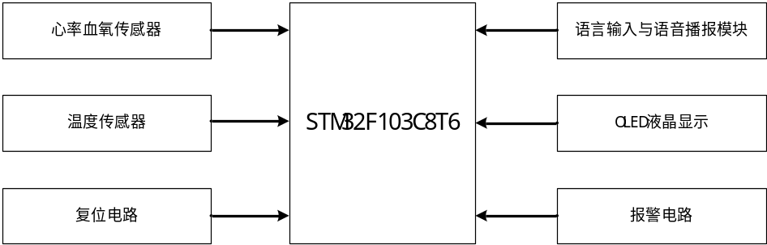
图0.1系统总体框图

2.2成员分工：林宇航负责湿度与报警模块
王军负责语音模块
杨凯负责心率血氧模块
段金前负责温度模块
闫骋远负责OLED显示屏

2.3系统硬件
STM32微控制电路: 本文选用STM32F103C8T6作为心率体温检测系统的微处理器，该处理器采用基于ARMCortex-M3内核架构，指令精简，性价比高，处理器响应速度快，有待机模式，功耗低。以STM32F103作为主控制，脉搏和体温信号通过放大或滤波电路直接输入STM32F103的12位AD转换器接口，并利用芯片内部AD转换器进行模数转换，免去了需要51单片机需要加外加ADC进行转换，非常方便。
单片机的选择对比：采用低功耗的32位单片机STM32F103C8T6作为系统的主控制器，与之同等价位的16位AVR系列单片机相比，主频速度和程序存储空间大很多，而与ARM9、ARM11为主控制器的芯片相比，STM32价格更为低廉。因此本文将以STM32F103C8T6芯片为主控制器，利用STM32价格低廉、性价比高、外设资源丰富、处理器响应速度快、固件库函数进行开发能缩短开发周期等优点，同时配合各种传感器实现心率体温两项参数的测量并经OELD屏进行显示。可以快速有效地测量人体体温和心率。
MAX30102： MAX30102是一个集成的脉搏血氧仪和心率监测仪生物传感器的模块。它集成了一个红光LED和一个红外光LED、光电检测器、光器件，以及带环境光抑制的低噪声电子电路。MAX30102采用一个1.8V电源和一个独立的5.0V用于内部LED的电源，应用于可穿戴设备进行心率和血氧采集检测，佩戴于手指、耳垂和手腕等处。

DHT11数字湿度传感器：是一款含有已校准数字信号输出的温湿度复合传感器。它应用专用的数字模块采集技术和温湿度传感技术，确保产品具有极高的可靠性与卓越的长期稳定性。传感器包括一个电阻式感湿元件和一个NTC测温元件，并与一个高性能8位单片机相连接。因此该产品具有品质卓越、超快响应、抗干扰能力强、性价比极高等优点。每个DHT11传感器都在极为精确的湿度校验室中进行校准。校准系数以程序的形式储存在OTP内存中，传感器内部在检测信号的处理过程中要调用这些校准系数。单线制串行接口，使系统集成变得简易快捷。超小的体积、极低的功耗，信号传输距离可达20米以上，使其成为各类应用甚至最为苛刻的应用场合的最佳选则。

3 硬件设计
本设计包括心率血氧模块、温度模块、语音输入与语音播报模块、湿度检测与报警模块、OLED模块。而我负责的是湿度与报警模块。
3.1湿度检测与报警模块设计：
设计思路：
- 湿度检测模块：湿度检测主要是用于对一些风湿等疾病，对环境湿度有要求的病人。通过对环境湿度检测以及报警模块来提醒病人及时调整环境湿度或者转移环境。我们通过DHT11数字湿度传感器来检测环境的湿度，通过STM32驱动函数从环境中读取数据，获得湿度数据，当湿度超过设定的值时，启动报警模块。
- 报警模块：设计蜂鸣器的主要作用是发出声音信号，以提醒用户关注设备检测到的异常情况，例如心率或血氧饱和度超出预设的安全范围。以下是心氧检测中蜂鸣器设计的基本步骤：
1.确定蜂鸣器的声音强度是否足够提醒用户、确定蜂鸣器需要具备的音调变化，以区分不同类型的警告。
2.分析设备的工作环境，以确定蜂鸣器需要适应的温度、湿度等条件。
根据需求选择合适的蜂鸣器类型，如电磁蜂鸣器或压电蜂鸣器。选择合适的蜂鸣器尺寸和额定电压，以适应产品设计和电源要求。
3.设计蜂鸣器的驱动电路，包括放大器和控制逻辑。确定控制信号来源，通常是从微控制器（MCU）输出。设计电路保护措施，防止过电压或过电流损坏蜂鸣器。
4.在MCU中编写控制程序，根据心氧检测数据决定何时激活蜂鸣器。
设计不同的警告音调或模式，例如连续音、断续音或不同频率的声音，以指示不同级别的警告。
- 硬件方案：首先语音模块的硬件方面选择的主板是STM32F103C8T6，传感器模块有温度、心率血氧、湿度等传感器，语音播报模块选择的SYN688语音合成模块，通信模块采用的WiFi和蓝牙。

4.1 软件设计
4.1 总体设计
完整的控制系统由硬件系统和软件系统组成，本设计利用STM32为控制中心，采用STM32F103C8T6芯片，利用KeiluVision5进行编程。设计主要分为主程序模块、液晶显示模块、湿度采集模块、温度采集模块、报警模块。主程序模块：系统上电后，配置各个传感器的引脚，初始化IIC分别让OLED和ADXL345进行液晶显示和数据采集等操作，采集完成后Wi-Fi串口初始化等待发送数据，DS18B20进行温度采集操作，随后心率传感器获取当前心率值，最后将采集到的数据通过无线通讯模块发送到手机App端，同时控制OLED显示当前采集到的数据，并用语音播报出来。
4.2 湿度检测模块
一、数据采集： 使用DHT11传感器采集人体健康相关数据。数据采集可以通过定时轮询或中断驱动的方式进行。首先我们要配置输入输出GPIO引脚：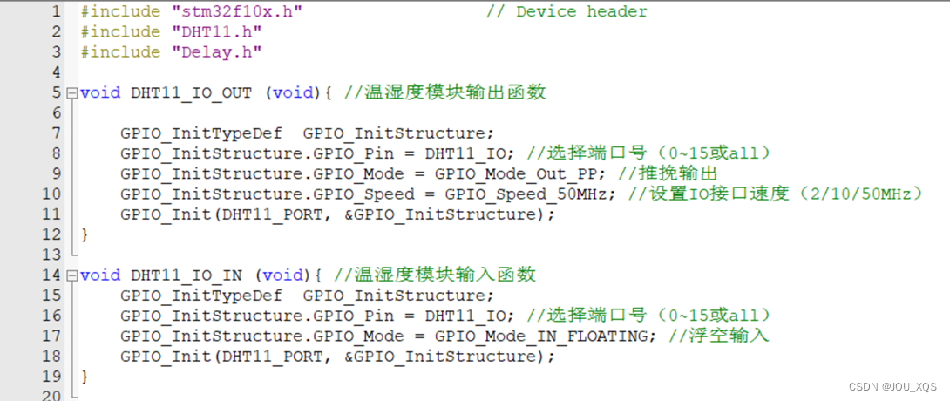
然后复位DHT11就是发送DHT11起始信号，告诉传感器通讯开始：
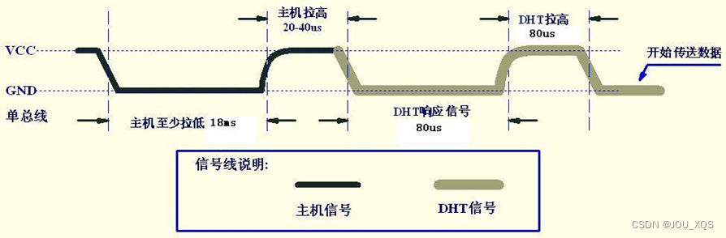
然后检查DHT11是否正常，正常的话会在单片机发送起始信号完成后，传感器返回80us低电平，然后发送80us高电平。即证明DHT11工作正常，该函数工作正常返回0，否则返回1。
然后对其初始化：在上电后，对IO端口初始化，和检查DHT11状态。需要特别指出的是，在上电后到对DHT11初始化前应有1s的稳定期，等待传感器稳定。可以在单片机上电后采用1s延时处理。
最终就是读取与输出数据：循环读入一个字节的数据，并将每一步新加入的数据放置在最低位。读取数据将数据存入数组，这里仅保留了温度数据的整数位，注意数据较验方法，校验和数据等于“8bit湿度整数数据+8bit湿度小数数据 +8bi温度整数数据+8bit温度小数数据”所得结果的末8位。然后通过数据数组来判断与输出湿度数据，从而提供反馈。（具体代码看附件）
4.3 报警模块
蜂鸣器原理图：
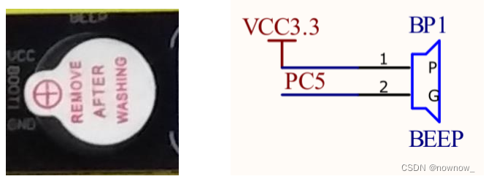
首先，通过开发板原理图看到，蜂鸣器 BEEP 是有源蜂鸣器，这样使用起来就很简单，只要给蜂鸣器接上 3.3-5v 电源，蜂鸣器就会持续的发出声音。Ok，我们看到蜂鸣器的正极端已连接到开发板的 3.3v 电源上了，另一端连接到 STM32F103RCT6 的通用输入输出端口 GPIO 的 PC5 引脚上，也就是说我们只要通过编写代码让PC5 端口输出低电平蜂鸣器就可以发出声音来了，我们根据传感器传输的数组数据来判断是否发出警报。（用if语句来判断）

5、实物展示
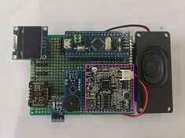

参考文献
- 薛俊伟. 面向移动健康的穿戴式检测模块研发[D].华南理工大学,2017.
- 谢鑫. 生理参数无线监测系统的研究与设计[D].哈尔滨理工大学,2017.
- 刘福彬.网络化多参数体征监测仪的设计[J].中国医疗设备,2013,28(10):30-33+26.
- 马永利,王培勇.运动心率检测系统的研制及心率与肌氧含量同步实验研究[J].北京生物医学工程,2005(04):299-301.
- 邸志刚,孙硕升,贾春荣,张聪哲,张庆宇,陈志鹏.光纤传感技术在湿度检测中的研究进展[J].激光杂志:1-10.
- 范卫强,柳平增,朱珂,孟宪勇,刘力宁.基于主元分析的温室物联网空气温湿度传感器故障诊断[J].中国农机化学报,2024,45(05):69-78.
- 刘孝赵,刘雨宸,董宜孝.基于STM32F103C8的温湿度数据采集系统设计[J].无线互联科技,2024,21(09):75-77.
- 兰鸿旺,吴超琼,李国怿,等.基于STM32的摩托车头盔佩戴提醒装置设计[J].电子制作,2023,31(01):3-6.DOI:10.16589/j.cnki.cn11-3571/tn.2023.01.011.
- 孙波,刘士彩,王玉潇,等.基于STM32F103单片机的烟雾报警器设计[J].电子世界,2018(20):132-133.DOI:10.19353/j.cnki.dzsj.2018.20.071.

附录
蜂鸣器模块主要代码：
temperature = DS18B20_Get_Temperature(1)/10;
if(temperature < 0)
temperature=-temperature;
OLED_ShowNum(3,6,temperature,2);
/* USER CODE BEGIN 3 */
if(temperature>30)
HAL_GPIO_WritePin(GPIOA, GPIO_PIN_0, 1);
else
HAL_GPIO_WritePin(GPIOA, GPIO_PIN_0, 0);

if(HR_Value>100)
HAL_GPIO_WritePin(GPIOA, GPIO_PIN_1, 1);
else
HAL_GPIO_WritePin(GPIOA, GPIO_PIN_1, 0);

if(BO_Value<90)
HAL_GPIO_WritePin(GPIOA, GPIO_PIN_2, 1);
else
HAL_GPIO_WritePin(GPIOA, GPIO_PIN_2, 0);
}

湿度检测模块主要代码：
#include "stm32f10x.h" // Device header
#include "DHT11.h"
#include "Delay.h"

void DHT11_IO_OUT (void){ //温湿度模块输出函数

GPIO_InitTypeDef GPIO_InitStructure;
GPIO_InitStructure.GPIO_Pin = DHT11_IO; //选择端口号（0~15或all）
GPIO_InitStructure.GPIO_Mode = GPIO_Mode_Out_PP; //推挽输出
GPIO_InitStructure.GPIO_Speed = GPIO_Speed_50MHz; //设置IO接口速度（2/10/50MHz）
GPIO_Init(DHT11_PORT, &GPIO_InitStructure);
}

void DHT11_IO_IN (void){ //温湿度模块输入函数
GPIO_InitTypeDef GPIO_InitStructure;
GPIO_InitStructure.GPIO_Pin = DHT11_IO; //选择端口号（0~15或all）
GPIO_InitStructure.GPIO_Mode = GPIO_Mode_IN_FLOATING; //浮空输入
GPIO_Init(DHT11_PORT, &GPIO_InitStructure);
}

void DHT11_RST (void){ //DHT11端口复位，发出起始信号（IO发送）
DHT11_IO_OUT(); //端口为输出
GPIO_ResetBits(DHT11_PORT,DHT11_IO); //使总线为低电平
Delay_ms(20); //拉低至少18ms
GPIO_SetBits(DHT11_PORT,DHT11_IO); //使总线为高电平
Delay_us(30); //主机拉高20~40us
}

u8 DHT11_Check(void){ //等待DHT11回应，返回1:未检测到DHT11，返回0:成功（IO接收）
u8 retry=0; //定义临时变量
DHT11_IO_IN(); //IO到输入状态
//GPIO端口输入时，配置为上拉输入或者浮空输入，因为外接上拉电阻，所以默认为高电平
//如果DHT11的数据线输入为高电平，且 retry 小于100，则将 retry 加1，并延时1微秒，重复这个过程直到 retry 大于等于100 或者DHT11的数据线输入变成低电平。如果 retry 大于等于100，表示检测失败，返回1；否则，将 retry 重置为0。
while ((GPIO_ReadInputDataBit(DHT11_PORT,DHT11_IO) == 1) && retry<100) //DHT11会拉低40~80us
{
retry++;
Delay_us(1);
}
if(retry>=100)return 1;
else retry=0;
//如果DHT11的数据线输入为低电平，且 retry 小于100，则将 retry 加1，并延时1微秒，重复这个过程直到 retry 大于等于100 或者DHT11的数据线输入变成高电平。如果 retry 大于等于100，表示检测失败，返回1；否则，返回0，表示检测成功。
while ((GPIO_ReadInputDataBit(DHT11_PORT,DHT11_IO) == 0) && retry<100) //DHT11拉低后会再次拉高40~80us
{
retry++;
Delay_us(1);
}
if(retry>=100)return 1;
return 0;
}

u8 DHT11_Init (void){ //DHT11初始化
RCC_APB2PeriphClockCmd(DHT11_RCC,ENABLE); //开始DHT11的时钟
DHT11_RST(); //DHT11端口复位，发出起始信号
return DHT11_Check(); //等待DHT11回应
}

//从DHT11读取一个位
//返回值：1/0
u8 DHT11_Read_Bit(void)
{
u8 retry = 0;
while((GPIO_ReadInputDataBit(DHT11_PORT,DHT11_IO) == 1) && retry < 100) //等待变为低电平
{
retry++;
Delay_us(1);
}
retry = 0;
while((GPIO_ReadInputDataBit(DHT11_PORT,DHT11_IO) == 0) && retry < 100) //等待变高电平
{
retry++;
Delay_us(1);
}
Delay_us(40);//等待40us
if(GPIO_ReadInputDataBit(DHT11_PORT,DHT11_IO) == 1) //用于判断高低电平，即数据1或0
return 1;
else
return 0;
}

//从DHT11读取一个字节
//返回值：读到的数据
u8 DHT11_Read_Byte(void)
{
u8 i, dat;
dat = 0;
for (i = 0; i < 8; i++)
{
dat <<= 1; //左移运算符,dat左移1位
dat |= DHT11_Read_Bit(); //"|"表示按位或等于
}
return dat;
}

//从DHT11读取一次数据
//temp:温度值(范围:0~50°)
//humi:湿度值(范围:20%~90%)
//返回值：0,正常;1,读取失败
u8 DHT11_Read_Data(u8 *temp, u8 *humi)
{
u8 buf[5];
u8 i;
DHT11_RST(); //DHT11端口复位，发出起始信号
if(DHT11_Check() == 0) //等待DHT11回应，0为成功回应
{
for(i = 0; i < 5; i++) //读取40位数据
{
buf[i] = DHT11_Read_Byte(); //读出数据
}
if((buf[0] + buf[1] + buf[2] + buf[3]) == buf[4]) //数据校验
{
*humi = buf[0]; //将湿度值放入指针humi
*temp = buf[2]; //将温度值放入指针temp
}
}
else return 1;
return 0;
}

批阅教师意见
经综合评价，论文得分为：

批阅教师签名：

批阅日期：

